 版本: 1.0.0 2017年12月

Cloud39EV300平台规格说明书

© 2017 Anyka (Guangzhou) Microelectronics Co. Ltd. All rights reserved.

声 明
本手册的版权归安凯（广州）微电子技术有限公司所有，受相关法律法规的保护。未经安凯（广州）微电子技术有限公司的事先书面许可，任何人不得复制、传播本手册的内容。

本手册所涉及的知识产权归属安凯（广州）微电子技术有限公司所有（或经合作商授权许可使用），任何人不得侵犯。

本手册不对包括但不限于下列事项担保：适销性、特殊用途的适用性；实施该用途不会侵害第三方的知识产权等权利。

安凯（广州）微电子技术有限公司不对由使用本手册或执行本手册内容而带来的任何损害负责。

本手册是按当前的状态提供参考，随附产品或本书内容如有更改，恕不另行通知。

联 系 方 式

安凯（广州）微电子技术有限公司
地址：广州科学城科学大道182号创新大厦C1区3楼
电话: (86)-20-3221 9000
传真: (86)-20-3221 9258
邮编: 510663

销售热线:
(86)-20-3221 9499

电子邮箱:
sales@anyka.com
主页:
http: //www. Anyka.com
版 本 变 更 说 明
以下表格对于本文档的版本变更做一个简要的说明。版本变更仅限于技术内容的变更，不包括版式、格式、句法等的变更。

版本 | 说明 | 完成日期
V1.0.0 | 正式发布 | 2017年12月

目录
1 文档介绍 5
2 平台介绍 5
2.1 平台功能 5
2.2 平台组成 7
2.2.1 平台硬件 8
2.2.2 平台软件 13
2.2.3 平台工具 14
3 平台应用 15
3.1 目标产品 15
3.2 典型应用 16
3.3 视频预览 17
4 平台性能 17
4.1 视频性能 17
4.2 TF卡读写速度 18
4.3 功耗指标 18

文档介绍
本文档主要介绍Cloud39EV300开发平台的基本功能、性能以及PDK相关的套件。通过此文档能够对开发平台的功能、软硬件、性能等方面都会较为全面的理解。

平台介绍
Cloud39EV300平台主要针对互联网摄像机（摇头机、卡片机、全景摄像机和VR 720度双目摄像机）和行业安防摄像机（枪机、38板）市场推出的完整解决方案。平台提供完善的软硬件开发包和配套的开发工具，其中硬件采用AK3916EV300和AK3918EV300主控芯片，提供开发板、产品板的参考设计，软件基于Linux操作系统，提供内核驱动、中间件和应用程序。平台支持标准ONVIF协议，可以兼容市场上主流的NVR设备。

平台功能
Cloud39EV300平台实现以下功能：
- 系统内核
- Linux 3.4.35版本
- UCLIBC GCC编译链工具
- ISP图像处理
- AE（自动曝光）、AF（自动对焦）、AWB（自动白平衡）
- 宽动态（HDR）
- 镜头阴影校正、镜头畸变校正、坏点剔除
- 2D和3D降噪
- RAW域和RGB域的Gamma校正
- 边缘增强、抑制伪彩色、色彩增强、黑平衡、绿平衡
- 色度/饱和度调节、亮度/对比度调节
- 移动侦测
- 编码前处理器
- 图像旋转
- 图像缩放
- OSD
- 四个区域的隐私遮挡
- H.265/H.264/JPEG编码器
- H.265支持main profile level4，H.264支持baseline/main/high profile level1~4.2
- 最高支持1080P@25fps + VGA@25fps + MJPEG抓拍
- 互联网摄像机应用1080P@15fps + VGA@15fps + JPEG抓拍
- 码率可支持CBR和VBR模式，支持码率、帧率、码流实时设置
- JPEG Baseline Profile，最高支持5千万像素/秒的处理能力
- 音频编解码
- 编解码格式：G711、AAC、PCM、ADPCM、AMR、MP3
- 语音监听、全双工语音对讲
- 语音侦测功能
- 内置自动增益控制（AGC）和自动回音消除(AEC)算法
- 有线/无线网络
- 标准TCP/IP协议栈IPv4，支持TCP、UDP、HTTP、DHCP网络应用协议
- 有线网络支持RMII/MII模式，支持10Mbit/s和100Mbit/s全双工通信
- 提供25MHz/50MHz PHY芯片工作时钟
- 无线网络支持USB接口（8188EUS/FTV）
- 兼容IEEE 802.11 b/g/n协议
- SmartLink配置网络方式
- 驱动库
- 提供TWI、UART、MMC/SD、SPI、USB、GPIO接口驱动程序
- 提供RTC、Timer、PWM、Watchdog等系统模块驱动程序
- 提供Audio ADC、Audio DAC、SAR ADC模块的系统驱动程序
- 系统应用
- 标准的ONVIF协议，兼容市面上主流的NVR
- 循环录像、移动侦测录像

平台组成
平台主要由硬件开发套件、软件开发套件和配套的工具组成，具体如下表所示。
表2-1 平台组成
产品开发包 | 开发包组件 | 组件说明
PDK  （Product Development Kit） | SDK  （Software Development Kit） | Kernel | 内核和驱动库，包含在sdk_vx.x.xx.tar.gz压缩文件内
PDK  （Product Development Kit） | SDK  （Software Development Kit） | Platform | 中间件和应用demo代码，包含在sdk_vx.x.xx.tar.gz压缩文件内
PDK  （Product Development Kit） | SDK  （Software Development Kit） | Tools | - 编译链工具  - GDB调试工具  - 烧录工具
PDK  （Product Development Kit） | SDK  （Software Development Kit） | doc | - 用户开发手册  - 内核配置和修改说明  - 烧录工具使用说明
PDK  （Product Development Kit） | SDK  （Software Development Kit） | auto_build.sh | 一键编译脚本文件
PDK  （Product Development Kit） | HDK  （Hardware Development Kit） | 产品板 | - 原理图  - PCB  - BOM表
PDK  （Product Development Kit） | HDK  （Hardware Development Kit） | 开发板 | - 原理图  - PCB  - BOM表
PDK  （Product Development Kit） | HDK  （Hardware Development Kit） | doc | - 硬件设计参考  - PCB设计参考  - 2.4GHz天线设计指南
PDK  （Product Development Kit） | Tools | tools | - ISP调试工具  - 字库生成工具
PDK  （Product Development Kit） | Tools | doc | - ISP工具使用说明  - 字库生成工具使用说明
注意：PDK具体内容可以查看《Cloud39EV300平台版本发布说明书》和《Cloud39EV300平台开发包说明书》。

平台硬件
开发平台提供两种硬件参考设计，分别是产品板和开发板。
- 开发板提供全面的功能调试，让客户能够方便的验证和调试平台的所有功能。
- 产品板针对IPC市场的主流应用，为客户提供产品级的参考设计。

平台开发板
平台的开发板采用“底板+核心板+拓展板”的实现方式，其中拓展板包含了sensor小板、PHY小板、WiFi小板。开发板具体组成如下表所示。
表2-2 开发板组成
序号 | 部件 | 规格 | 数量
1 | 底板 | 平台底板 | 1
2 | 核心板 | AK3916EV300主控芯片 | 1
2 | 核心板 | AK3918EV300主控芯片 | 1
3 | Sensor小板 | SC2235 | 1
4 | PHY小板 | KSZ8041NLI | 1
4 | PHY小板 | IP101GRI | 1
6 | USB WiFi模组 | 8188EUS | 1
6 | USB WiFi模组 | 8188FTV | 1
7 | SPI NOR Flash | GD25Q64C | 1
7 | SPI NOR Flash | GD25Q127C | 1
8 | 固定柱和螺母 | 固定开发板底板 | 4

完整开发板以及其他小板的实物图如下所示。
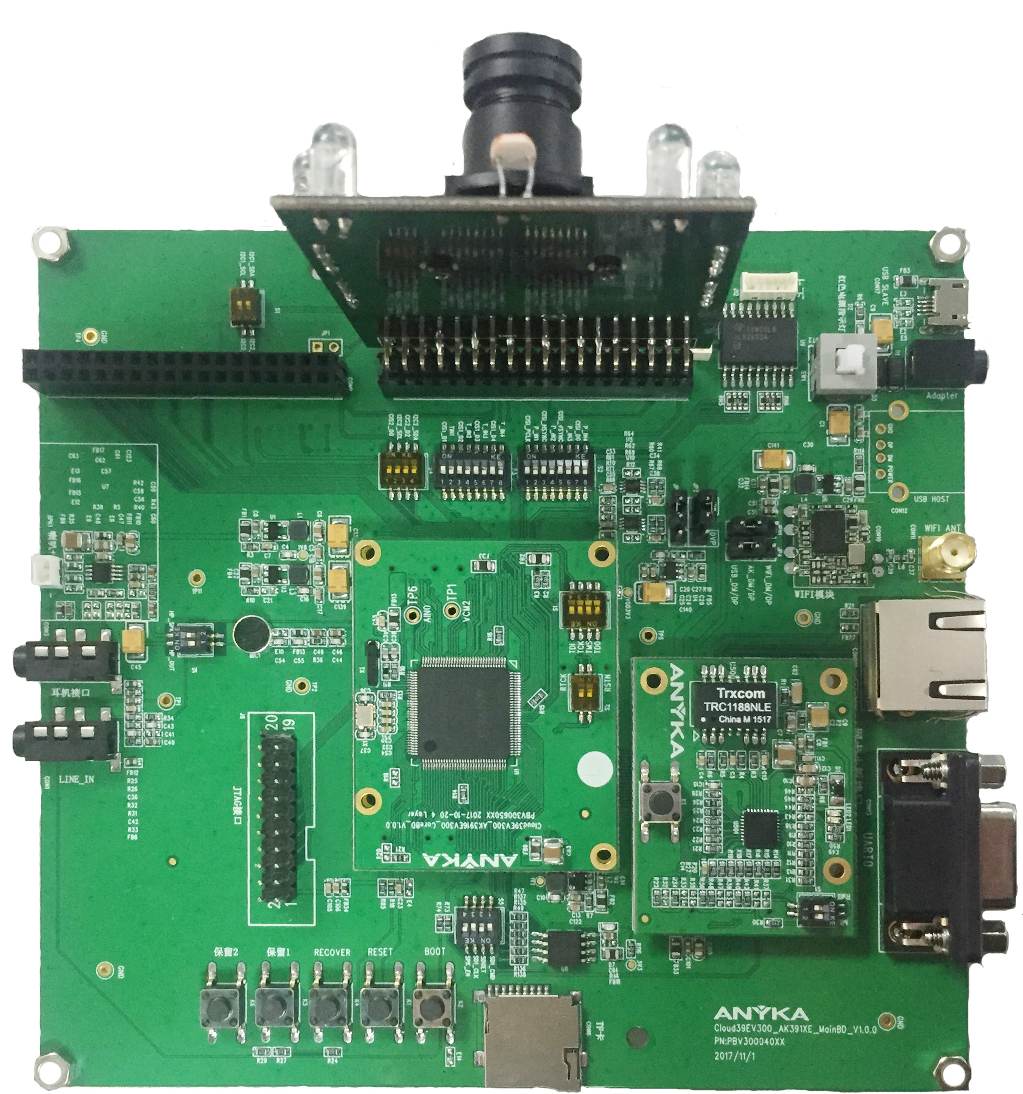
图2-1 开完整发板实物图

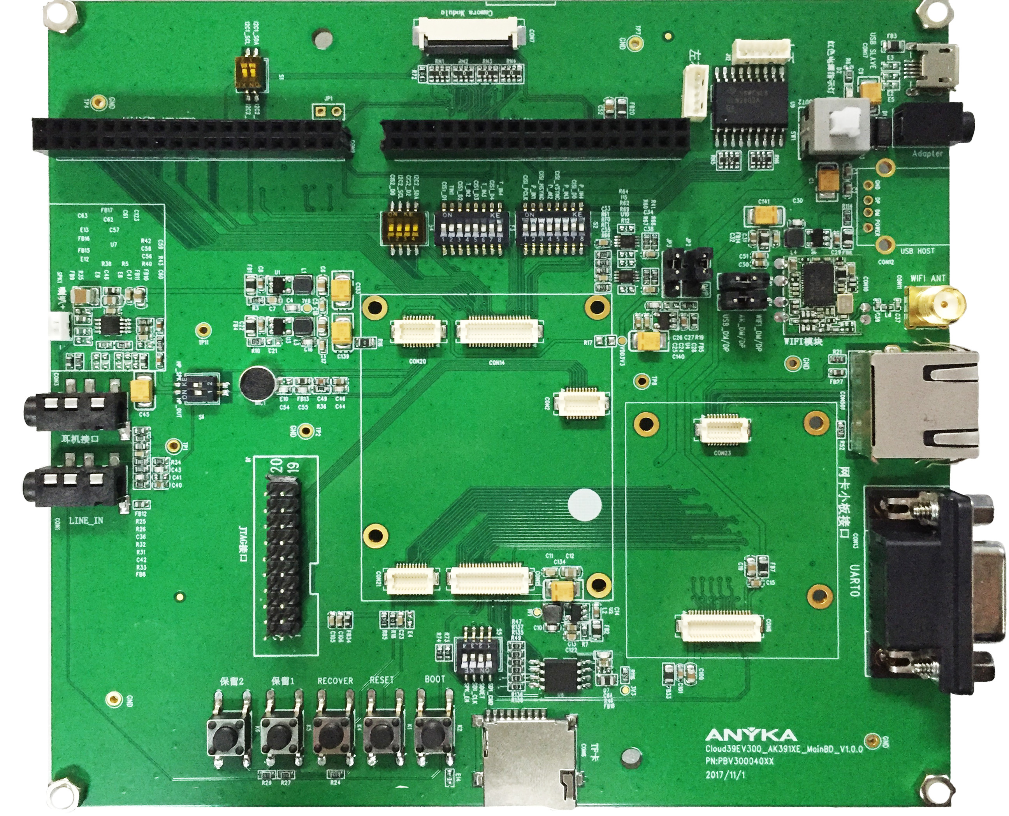
图2-2 底板实物图

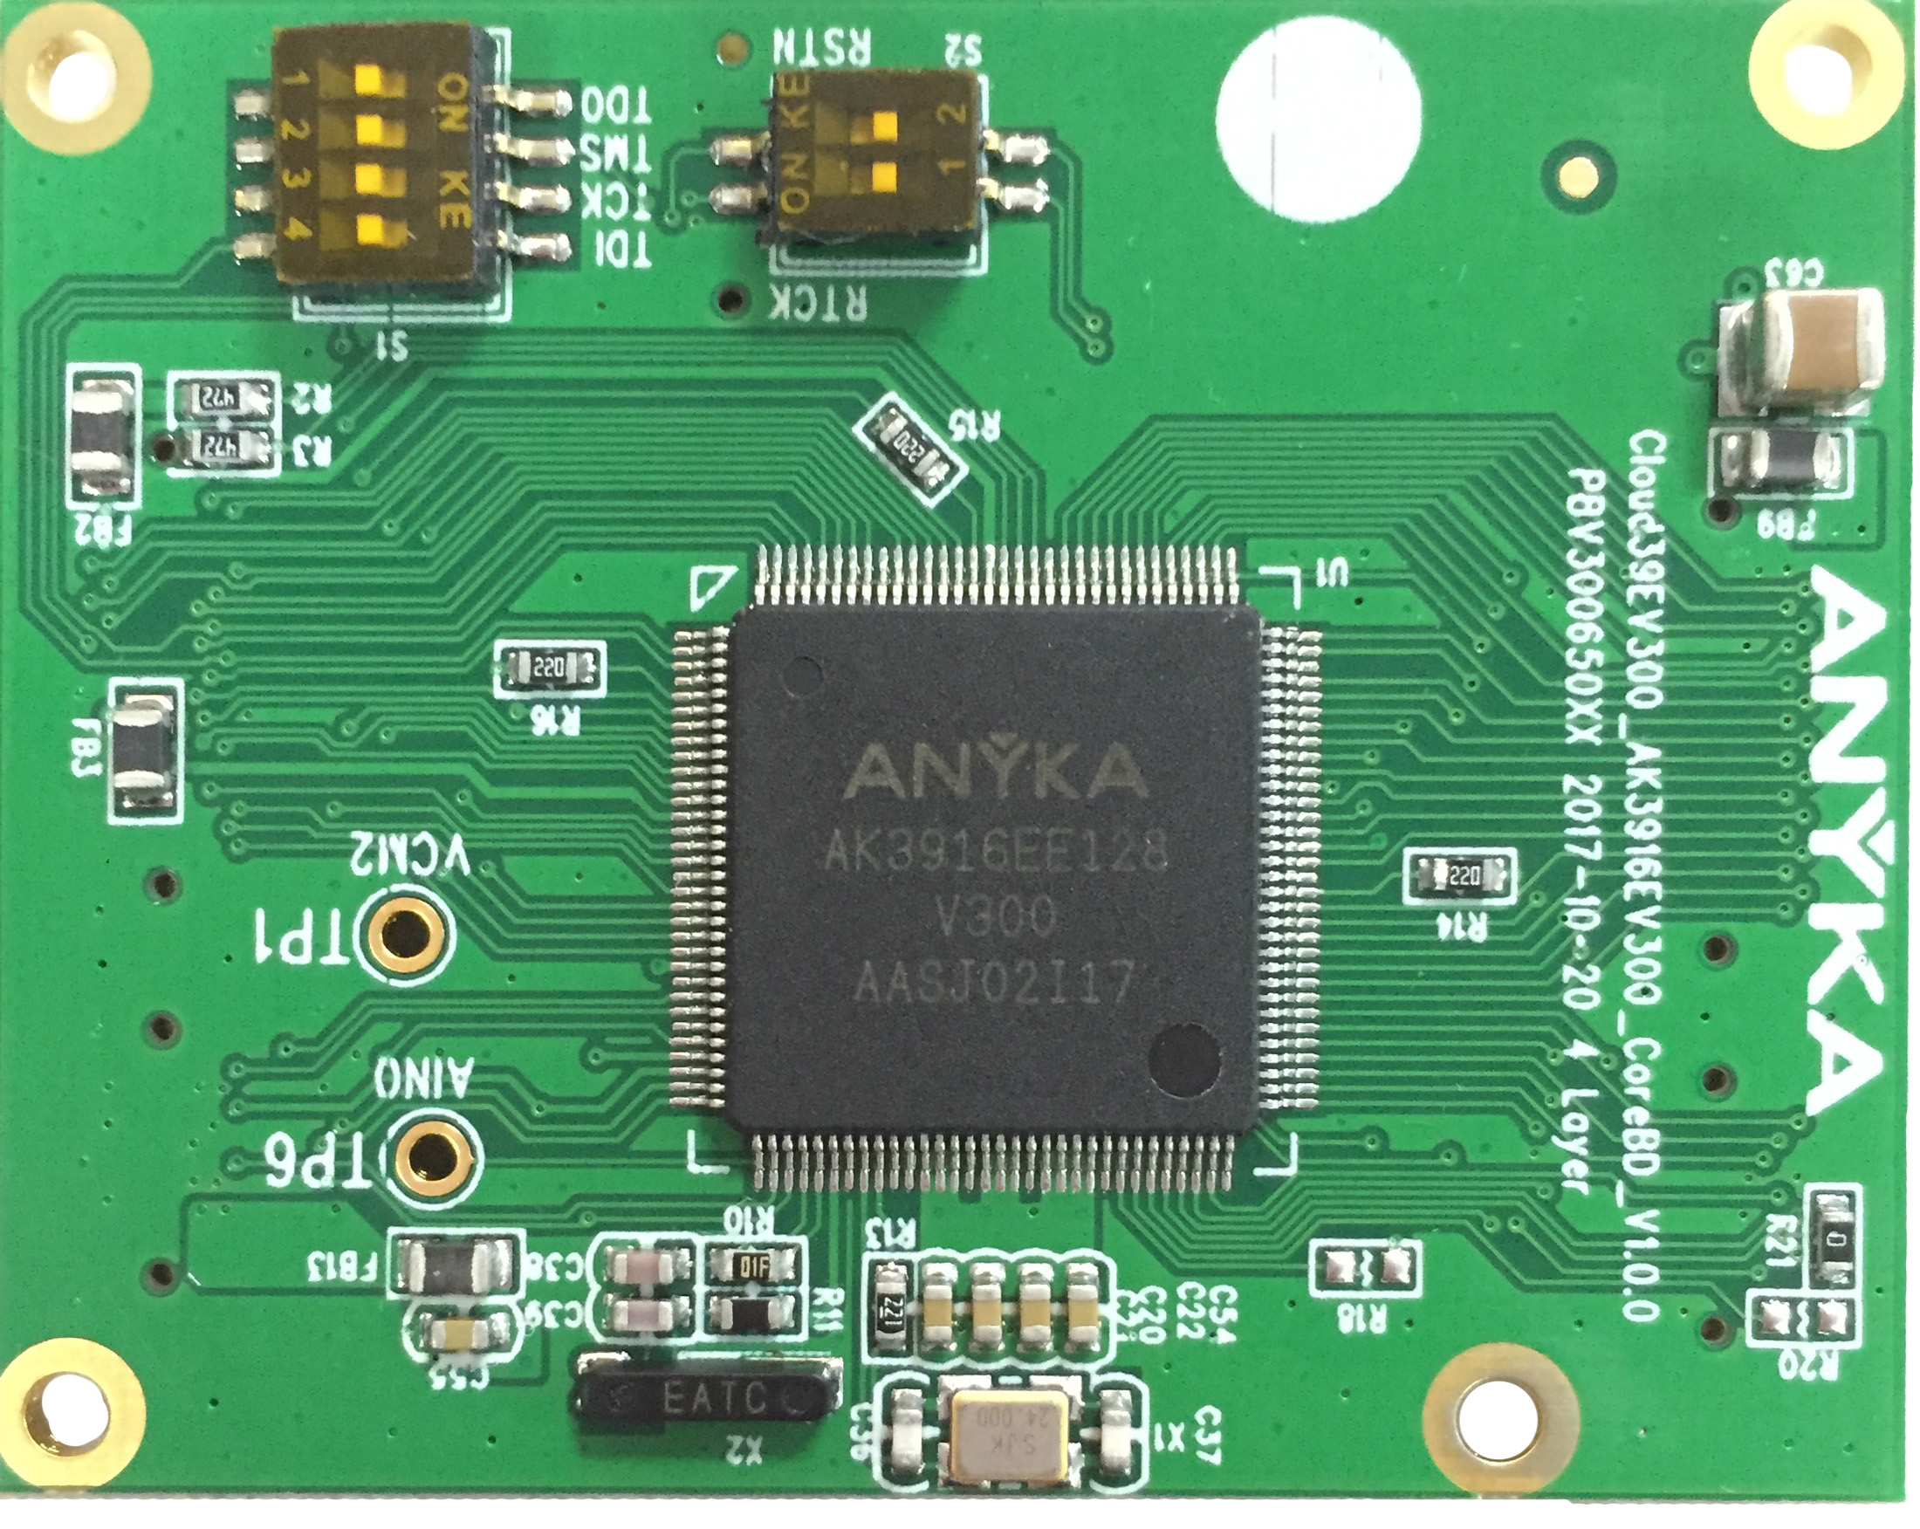
图2-3 核心板实物图

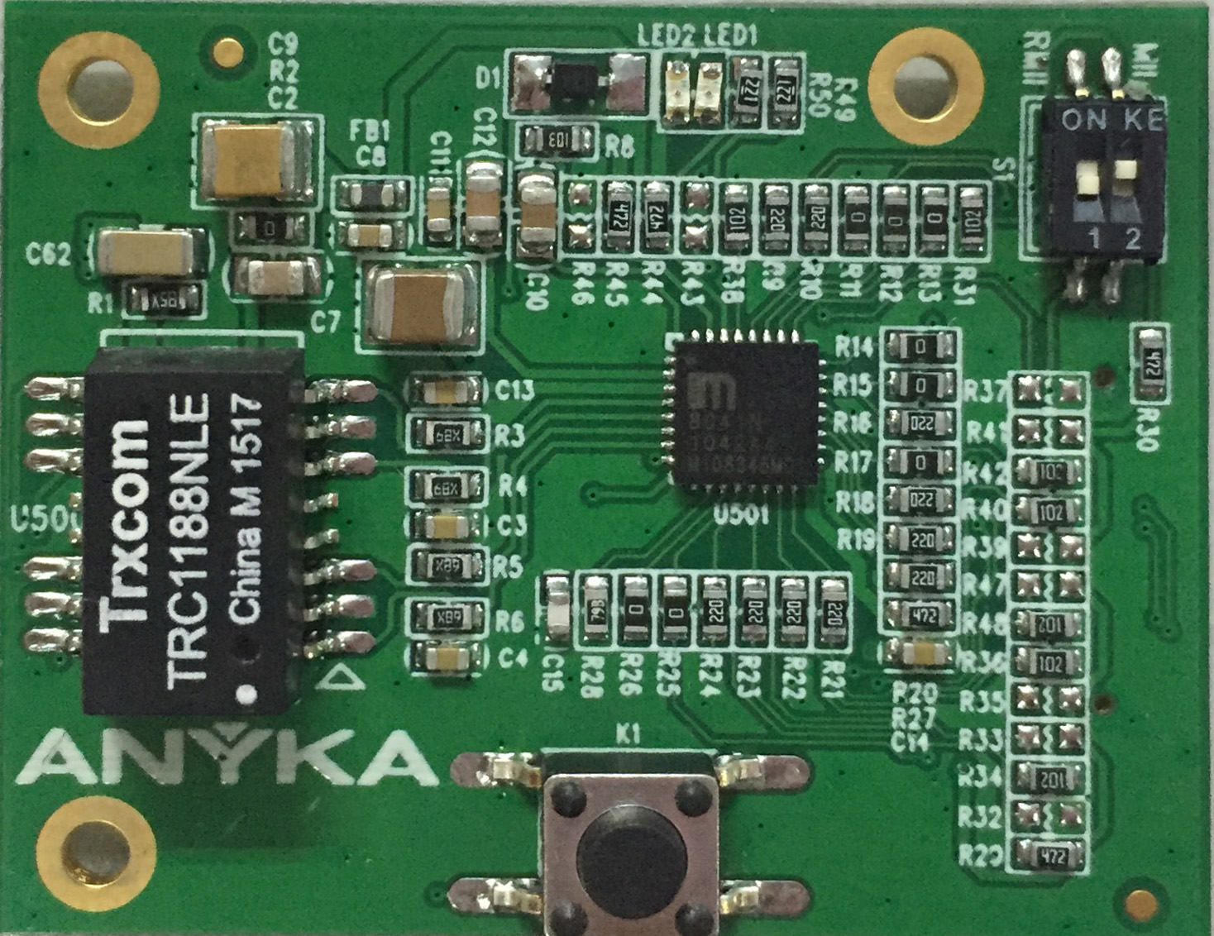
图2-4 PHY小板实物图

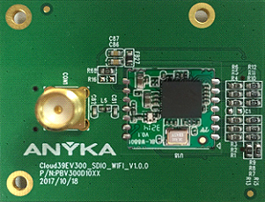
图2-5 WiFi小板实物图

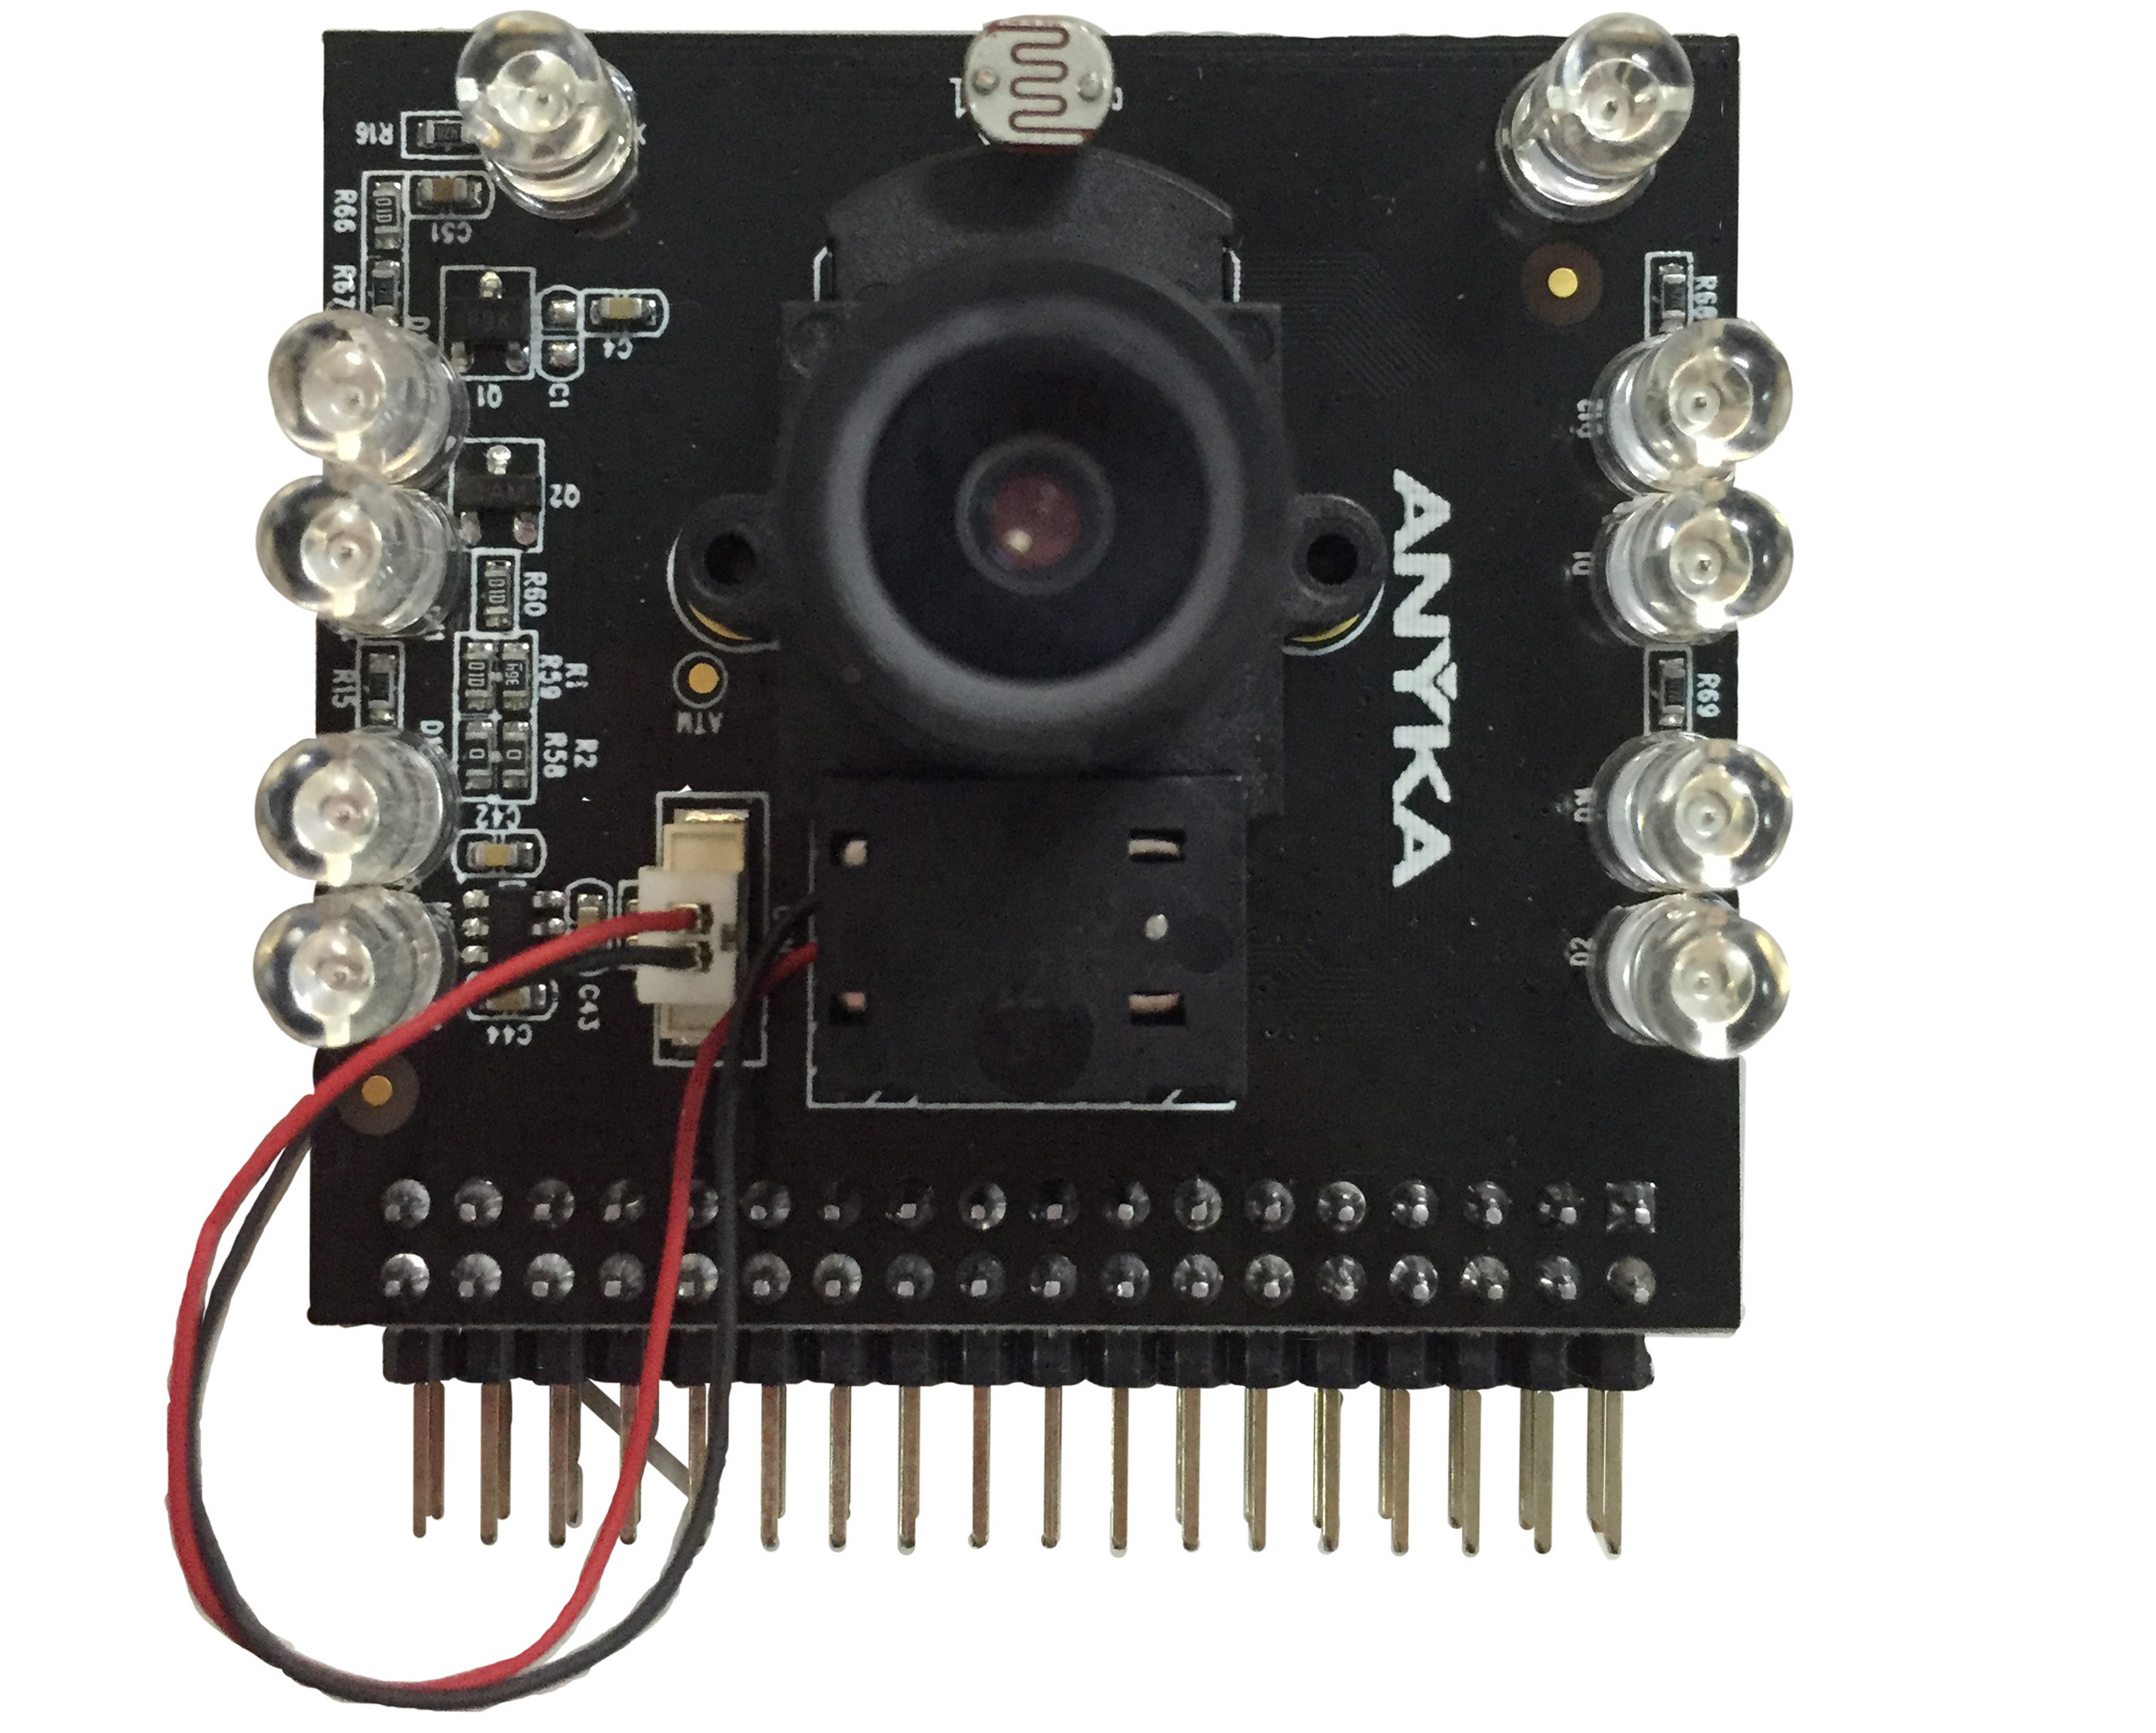
图2-5 sensor小板实物图
注意：此处仅概述开发板的组成和作用，关于开发板接口、串口调试、配网预览等更多详细的内容，请参考《Cloud39EV300平台开发板使用说明书》。

平台产品板
目前，平台产品板仅提供行业标准全高清摄像机核心模块（38模组）的参考设计。产品板组件如下表所示。
表2-3 产品板组成
序号 | 部件 | 规格 | 数量
1 | 主控芯片 | AK3918EV300 | 1
2 | Sensor | SC2235 | 1
3 | PHY芯片 | IP101GR | 1
4 | SPI NOR Flash | GD25Q64C | 1
4 | SPI NOR Flash | GD25Q127C | 1
5 | 尾线 | 电源和网络对外接口线缆 | 1

产品板实物图如下所示。
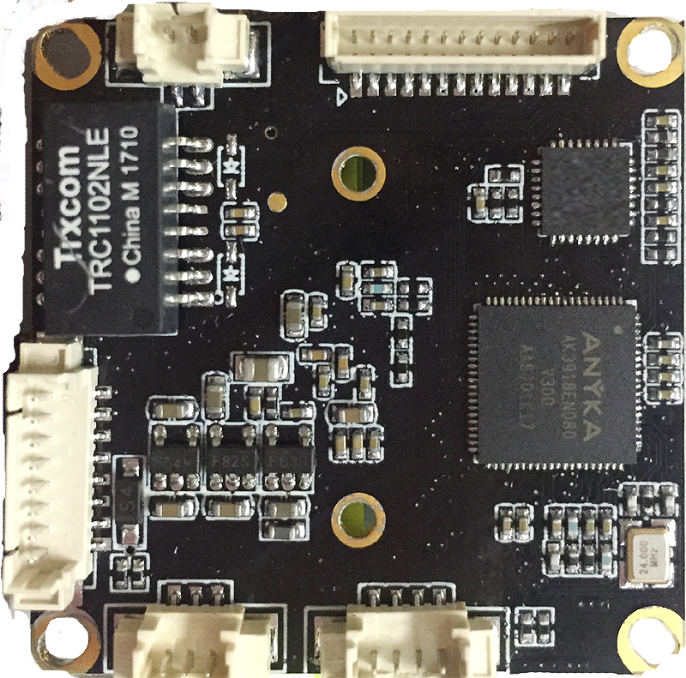
图2-6 38板背面实物图

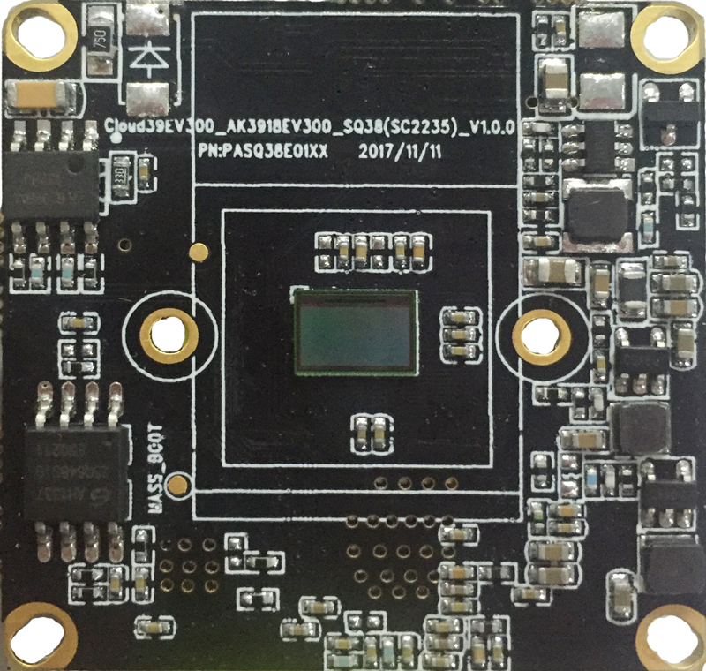
图2-7 38板正面实物图

注意：本小节仅概述38板的组成和作用，关于对外接口、视频预览、协议支持等更多详细内容，请参考《全高清网络摄像机核心模块使用说明书》。

平台软件
开发平台的软件开发包提供了完善的功能和对外接口，其软件的架构可以划分为基础服务层、中间件层、用户层的三层结构。架构图如下图所示。
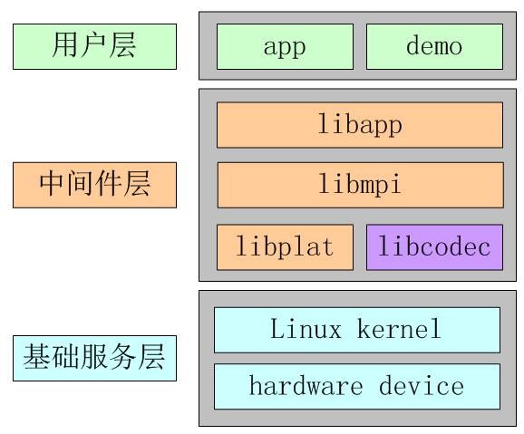
图2-8 平台层次架构图
基础服务层：基础服务层主要由硬件设备与Linux内核构成。
中间件层：中间件层由平台中间件、多媒体中间件与应用中间件三大部分组成。其中，平台中间件主要是与基础服务层进行数据交互；多媒体中间件主要提供音视频控制逻辑等相关服务；应用中间件提供配置文件、录像、告警、云应用与相关协议支持等服务。
用户层：用户层可以直接通过应用层中间件完成录像相关应用组合开发，也可通过媒体服务层中间件自行开发相关应用。同时，提供针对各个功能模块的demo示例程序。
注意：此处仅概述软件开发包的架构和功能，关于软件的开发目录、开放接口、逻辑功能、应用demo等更多详细内容，请参考《Cloud39EV300平台用户开发手册》。

平台工具
开发平台提供多种实用的开发工具，在开发的过程中，可以辅助开发人员完成烧录、调试、修改IP等各种工作，以达到加快调试平台功能和推出产品的目的。

ISP调试工具
ISP调试工具主要用于视频效果的调试和优化，以完成客户对不同视频效果的要求。ISP调试工具通过网络与设备端建立连接，可以直接读取、修改、保存设备端的ISP参数，以方便客户进行调试。ISP调试工具的操作界面如下图所示。
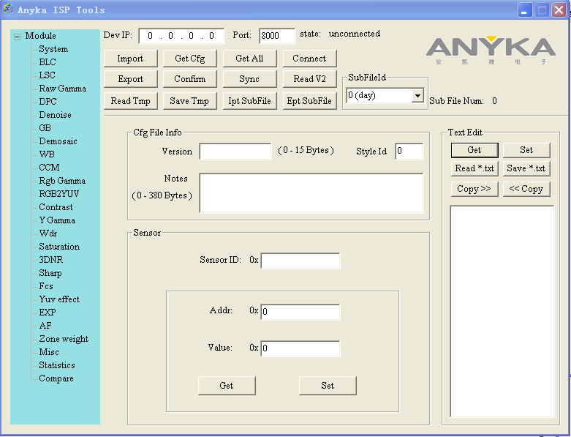
图2-9 ISP调试工具操作界面
注意：此处仅简单介绍ISP调试工具的作用和功能，关于ISP调试工具的参数读取、调试流程、调试方法、调试项等更多详细内容，请参考《ISPTOOL工具使用说明》。

烧录工具
烧录工具主要用于平台烧录，PC端通过USB接口与开发板连接，可以在线烧录、离线制作升级包等功能，方便研发人员进行调试。烧录工具操作界面如下所示。
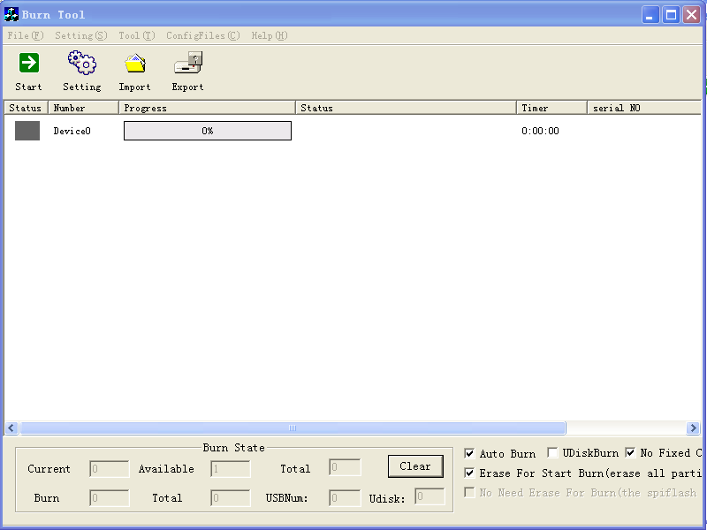
图2-10 烧录工具操作界面

注意：此处仅简单介绍烧录工具，关于烧录工具的配置、路径、操作方式等更多详细内容，请参考《烧录工具使用说明》。

平台应用

目标产品
开发平台主要针对互联网摄像机和行业安防摄像机应用市场，目标产品如下图所示。
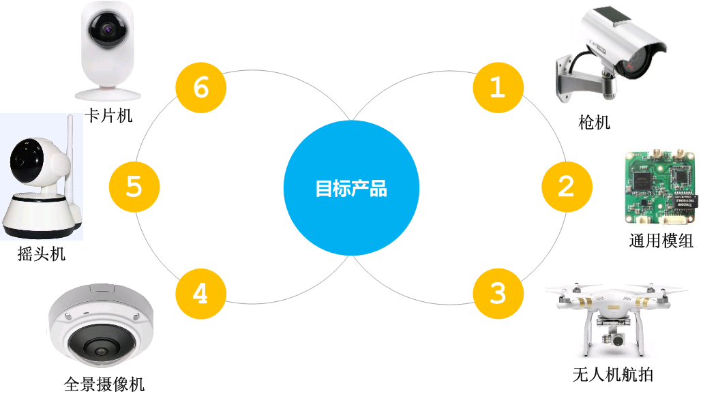
图3-1 目标产品图

典型应用
摄像机的典型应用如下图所示。
- 设备端可以支持有线网络和无线网络的接入方式，主要负责采集和编码音视频信号，本地录像等功能。
- 云平台负责账号的绑定、设备访问和管理、云录像等功能。
- 客户端包括手机APP端和本地NVR显示端，主要实现视频预览、接收移动侦测告警消息、参数设置等功能。
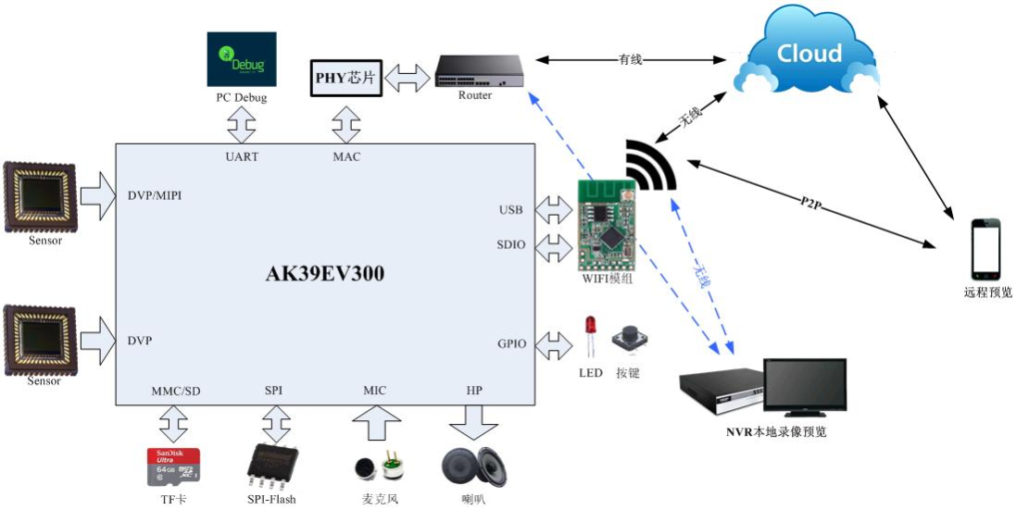
图3-2 平台应用框图

视频预览
平台支持标准的ONVIF协议，能够兼容市面上主流厂家的NVR系统，可以通过将板子接入NVR（必须支持H.265解码）实现视频预览功能。此外，还可以通过PC端软件VLC和Potplayer实现快速预览的目的。Potplayer工具预览如图3-3所示。
注意：本小节仅简单描述视频预览，关于接入视频、设置参数等详细内容，请参考《Cloud39EV300平台开发板使用说明书》、《全高清网络摄像机核心模块使用说明书》。
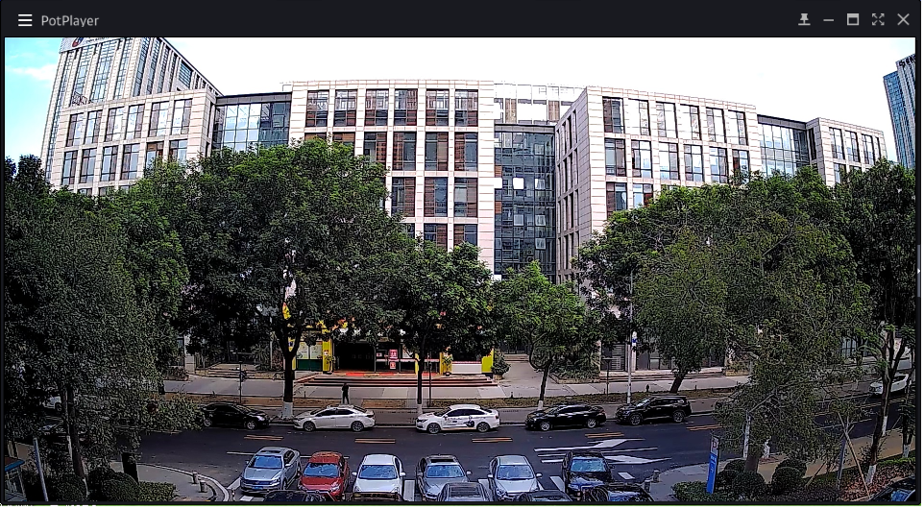
图3-3 Potplayer视频预览

平台性能

视频性能
表2-1 视频性能表
配置项 | 性能
预览帧率 | 最高支持：  - 1080P@25fps + VGA@25fps + MJPEG抓拍  - 1536P@20fps + VGA@20fps + MJPEG抓拍（平台暂未支持）
预览延时 | - 使用NVR在局域网内进行预览，视频预览延时小于500ms  - 网络预览延时小于1s，具体还需要视网络情况而定
注意：以上数据仅供参考，实际结果会因视频码流及网络质量不同而有差异。

TF卡读写速度
平台可以兼容市面上主流厂商（例如：Kingston、SanDisk、TOSHIBA、SAMSUNG、Lexar、Netac等国内外厂商）的TF/SD卡，支持FAT/FAT32/EXFAT文件系统，最大支持容量为128GB。
表2-2 TF卡读写速度
品牌 | 等级（Class） | 文件系统 | 容量（GB） | 读速度（MB/s） | 写速度（MB/s）
SanDisk | Class10 | EXFAT | 128 | 2.8 | 2.6
Kingston | Class10 | FAT32 | 16 | 2.7 | 2.1
Kingston | Class4 | FAT32 | 16 | 2.7 | 2.2
PNY | Class4 | FAT32 | 8 | 2.8 | 2.5
注意：以上测试结果仅供参考，具体的读写速度可能会因存储介质及实际使用环境不同而存在差异。

功耗指标
表4-3 38模组功耗数据表
序号 | 测试项 | 1080P | 备注
序号 | 测试项 | 平均电流（mA） | 备注
1 | 开机（未接网线） | 24 | -
2 | 开机无预览 | 67 | -
2 | 1路NVR预览 | 93 | 有线网络
3 | 1路NVR预览 + 低照度 | 74 | 有线网络
4 | 1路NVR预览 + 夜间模式 | 73 | - 夜间模式  - 室内关灯  - 有线网络
测试环境 | - 本功耗主要测试sensor：SC2235，单位：mA；电压均为12V。  - 本测试以安捷伦直流稳压电源供电，PC端分别读取采样周期内的最大值、最小值及平均值，采样周期60秒。  - 本次夜视无红外灯。  注意：目前功耗数据并不是最优结果，后续会继续优化功耗。

